[2014.7.31]

[学校职工基本工资信息管理系统]

[用户操作手册]

[110小组：姜淼（组长）、王兴、陈熙迪、覃蓓、付振雄、陈占沛]
[实训项目：基于J2EE的企业级应用软件开发实践]

文档ID | 版本 | 作者 | 日期 | 备注
110_0 | 初稿 | 110小组 | 2014.7.17 | 无
110_1 | V2.0 | 110小组 | 2014.7.24 | 无
110_2 | V3.0 | 110小组 | 2014.7.31 | 无

文档变更记录

序号 | 主要更改内容 | 版本号 | 更改人 | 时间
110_0 | 基于第一次迭代开发的成果，撰写用户操作手册。 | 初稿 | 110小组 | 2014.7.18
110_1 | 新增了web端使用说明附图。 | V2.0 | 110小组 | 2014.7.24
110_2 | 添加了目录，增加了4.使用说明的对应说明附图。 | V3.0 | 110小组 | 2014.7.31

目录

1. 引言 3
1.1 编写目的 3
1.2 项目背景 4
1.3 定义 4
2. 软件概述 4
2.1 目标 4
2.2 功能 5
2.3 性能 6
3. 运行环境 7
3.1 硬件 7
3.2 支持软件 7
4. 使用说明 7
4.1 安装和初始化 7
4.2 输入 8
4.3 输出 8
4.4 出错和恢复 11
4.5 求助查询 11
5． 程序文件和数据文件一览表 11

1. 引言

1.1 编写目的
本学校职工基本工资信息管理系统是基于WEB的工资信息核定、调整及统计分析的管理系统。主要实现对新进校人员或岗位变动人员，根据其新聘任岗位、工作履历、学习经历等情况，参照学校的有关标准和政策，自动确定其各项基本工资数据，并可对所有职工的总体工资信息进行多维度的统计分析。
因2006年国家实行工资改革，需要对2006年7月1日以前参加工作的职工进行工资套改。工资套改与套改年限、截止至2006年6月30日所在的岗位及所在岗位的任职年限有关，通过套改年限和任职年限确定薪级工资。对于2006年7月1日以后参加工作的，依据学历学位确定其薪级工资。
我们将用J2EE技术架构进行软件开发。J2EE是一套全然不同于传统应用开发的技术架构，包含许多组件，为搭建具有可伸缩性、灵活性、易维护性的企业级应用系统提供了良好的机制，使企业应用的开发和部署变得简化且规范，进而提高可移植性、安全与再用价值。
通过实施本项目，希望能够实现以下目标：
- 建立一个稳定可靠的职工基本工资信息管理平台；
- 快速自动计算新岗位的各项基本工资数据，提高工作效率；
- 灵活定义各类型统计报表。
主要解决以下几个方面问题：
- 工资套改计算的正确性；
- 优化工资核准流程，保证数据的正确性和完整性；
- 基于多种条件的组合查询与分类统计与打印；
- 界面友好、美观，使用方便。

1.2 项目背景
随着数字化校园建设的不断深入，学校越来越多的业务将实现信息化管理。学校的行政管理利用信息技术，以提高行政运作效率和管理效能，促进学校行政管理科学化和现代化。大量频繁的行政管理和日常事务通过设定好的程序在网上办理，可减轻学校日常行政的资料消耗，办事透明、准确。
本项实训将通过模拟学校职工基本工资管理部门的真实业务需求，进行基于J2EE的开发实践，让同学们应用现代软件工程的方法，进行业务系统的开发实践，从而体验现代软件生产的真实过程。

1.3 定义
序号 | 术语名 | 解释
1 | 工资套改 | 因2006年国家实行工资改革，需要对2006年7月1日以前参加工作的职工进行工资套改。工资套改与套改年限、截止至2006年6月30日所在的岗位及所在岗位的任职年限有关，通过套改年限和任职年限确定薪级工资。对于2006年7月1日以后参加工作的，依据学历学位确定其薪级工资。
2 | J2EE | J2EE的全称是“Java 2 Enterprise Edition”,它专注于创建服务器应用程序与相关服务。  a.它为服务器应用程序提供了很多安全支持，比如支持数据库连接的JDBC API，提供网页服务的JSP（Java Server pages）等。  b.它提供了强大的“中间件”的框架，可以快速集成大量“中间件”，可满足海量的复杂需求。中间件极大的扩展了web可以处理的任务范围，是现代web必不可少的一件“利器”。  c.它良好的打包机制，便于部署，极大地降低了应用复杂度。
3 | SSH2 | SSH2是J2EE一个经典的组合框架。SSH中的两个S分别表示Struts和Spring，H表示Hibernate。其中，Struts主要实现了一个完整的MVC架构，负责表现层、业务逻辑层、持久数据层的交互；Spring则主要负责将这些逻辑层次与实体对象进行无缝对接；Hibernate则是负责处理持久数据层的对象。三个子框架各司其职，使得SSH2成为了web框架中的一个经典之作。

2. 软件概述

2.1 目标

- 性能稳定性，作为一个要使用到实际生产环境中的系统，程序健壮，稳定可靠，支持一定的并发量是一切的基础。
- 安全性，本系统涉及到资金与财务信息，所以系统安全性尤为关键。
- 易用性，本系统使用者主要为财务科老师所以简单易用，容易上手，功能完备是重中之重。
- 可拓展性，工资标准很有可能根据相关政策的发布而产生改变，所以可拓展性也是该系统不得不考虑的一部分。

2.2 功能
序号 | 业务功能名称 | 业务描述
1 | 基本工资项目 | 职工可查询自己的基本工资项目，包括基本工资、津补贴、年终奖。
2 | 修改工资标准 | 修改计算公式 | 管理员可修改工资项计算公式，以重新定义系统内的工资项目的标准。
2 | 修改工资标准 | 查询工资标准 | 管理员可查询所有学校工资体系中要用到的所有工资项目。
3 | 薪级升级 | 不可升级员工 | 管理员输入不可升级员工的编号，将其升级状态改为“不可升级”，并给出相应理由。
3 | 薪级升级 | 可升级员工 | 每年1月进行薪级工资升级。系统首先默认所有员工的薪级工资自动晋升一个档次。
4 | 年终奖 | 双薪信息列表 | 管理员查看符合发放年终一次性奖金的人员名单
4 | 年终奖 | 慰问金标准 | 管理员手动录入岗退养人员的年终慰问金。
4 | 年终奖 | 查询年终奖 | 管理员可查询双薪人员信息，并将其导出。
5 | 年终考核优秀 | 系统自动根据年底考核结果过虑出优秀人员发放优秀奖金，管理员可查询名单并选择导出《考核优秀奖金发放列表》。
6 | 日常工资处理 | 增员起薪 | 管理员根据经人事科确认的新进校人员名单，以及相关文件规定，对其进行工资起薪处理。
6 | 日常工资处理 | 减员停薪 | 人事科确认的A系列离校人员，在职死亡人员，数据自动流转至“待减员”列表。劳资科管理员可以选择业务处理（下拉：停薪；取消工资关系），如果选择停薪，在进行工资停薪处理后，数据自动流转至“停薪”列表；如果选择取消工资关系，数据自动流转至“取消工资关系”列表。
7 | 工资变动 | 常规变动 | 对于校内调动工资变动人员，管理员只需打印《内部调动起薪》，提交给财务即可；对于职称变动和职务变动，其结果由人事科更新人员相应信息，工资管理员根据人员最新职务变动信息，做相应的工资变动处理。
7 | 工资变动 | 特殊情况变动 | 由于特殊原因引起的工资变动，管理员对教职工工资的某项或某几项进行暂停操作，目前学校存在两种情况：暂停所有工资项（工资处理停薪），暂停某几项工资（扣减部分工资）。这些操作持续影响其工资的发放，直到给其恢复工资为止。
8 | 补发扣发 | 处理由于误操作等特殊原因引起的补发补扣，是一次性处理的工资发放情况，不影响正常的工资发放。管理员选择人员，录入补发或补扣的工资项信息，做相应的工资变动处理。
9 | 工资发放管理 | 每月工资发放 |  | 可以生成每月的全员工资变动清单，并且将每月发放工资的文件保存下来，管理员可以下载、查看、统计。
9 | 工资发放管理 | 历史工资管理 |  | 管理员可按照人员的自然条件来查询统计历月发工资情况，例如通过单位名称、职务、职称、岗位类别等来进行工资发放的统计，从而了解学校各层人员的工资及福利情况。能按工资项，汇总某个月或某几个月各工资项总额以及计算各工资项平均额。

2.3 性能
NF Requirement #1
需求 | 易操作
角度 | 用户
来源 | 可用性
重要性 | 高
介绍 | 系统UI清晰易懂，易于操作，便于查询和维护职工工资信息

NF Requirement #2
需求 | 数据准确
角度 | 用户
来源 | 可用性
重要性 | 高
介绍 | 系统导入导出的工资数据必须准确，在出现工资信息变更的情况下要进行数据更改

NF Requirement #3
需求 | 访问限制
角度 | 用户
来源 | 安全性
重要性 | 高
介绍 | 普通职工仅能查询自己的基本工资信息；劳资科的工资管理员可以维护职工的基本工资信息；审核员可以审核工资管理员做出的操作是否通过，但审核员无法维护职工基本工资信息。工资管理员和审核员同时具有普通职工的权限。

NF Requirement #4
需求 | 浏览器兼容
角度 | 用户
来源 | 兼容性
重要性 | 中
介绍 | 兼容IE8.0以上版本及firefox,chrome浏览器

NF Requirement #5
需求 | 系统易进行业务扩展和维护
角度 | 开发人员
来源 | 易变更性
重要性 | 中
介绍 | 有效识别系统可变的需求，并能够提供合理的方案。在进行系统变更时，应当尽可能减少变更代价。

3. 运行环境

3.1 硬件
系统能够在Windows和各种UNIX操作系统下的IE8.0以上版本及firefox,chrome浏览器下进行工作。

3.2 支持软件
a)mysql：轻量级数据库，对于处理非常庞大的数据可能会有性能影响。
b)tomcat：属于轻量级应用服务器，在并发访问用户过多时可能出现性能问题。

4. 使用说明

4.1 安装和初始化
- 选择一台计算机作为服务器，并在这台计算机上配置Tomcat和MySQL服务；
- 在MySQL中创建新的数据库Database sms，并通过application-common.xml配置和程序建立连接；
- 向数据库sms中导入初始数据，包括管理人员，专技人员和工人的岗位工资标准表、薪级工资标准表和工资套改表；
- 启动应用程序，等待程序部署启动即可。
程序安装成功的标志为：出现登录界面，在用户名处键入999999，直接点击登录，进入主界面。

4.2 输入
- 人事科流入的人员信息——各项信息具体要求格式与数据库中存储形式相符；
- 师资科流入的人员信息——各项信息具体要求格式与数据库中存储形式相符；
- 综合科流入的人员信息——各项信息具体要求格式与数据库中存储形式相符；
- 其他科室流转来的人员基本信息——各项信息具体要求格式与数据库中存储形式相符。

图1：web端职工信息录入界面
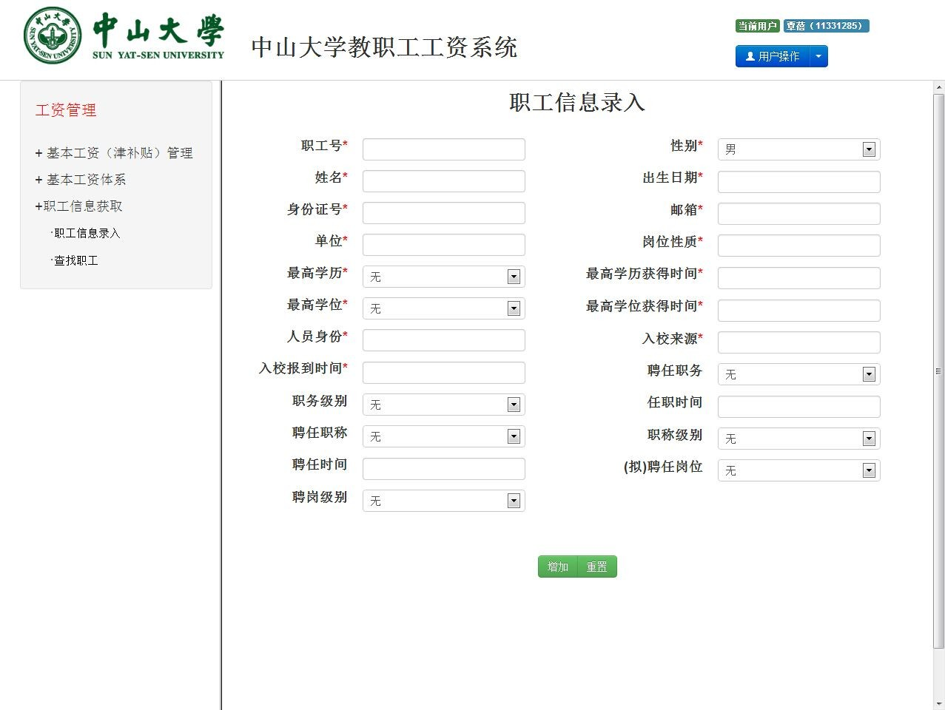

图2：职工信息批量导入


4.3 输出
- 工资变动审批表——正常晋升薪级工资导出表
- 晋升薪级人员列表——正常晋升薪级工资导出表
- 年终一次性奖金发放列表——年终一次性奖金导出表
- 考核优秀奖金发放列表——年终考核优秀奖金导出表
图3：职工双薪信息查询
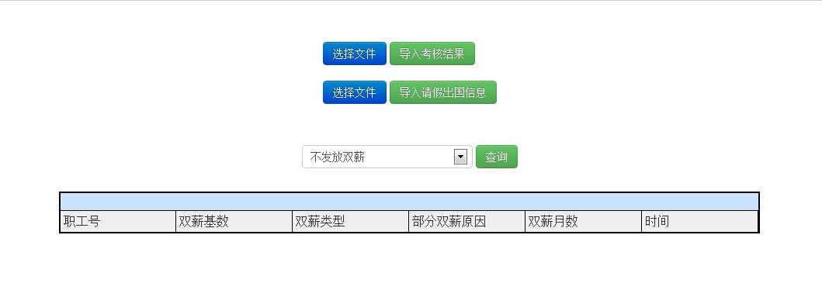
图4：职工双薪信息列表
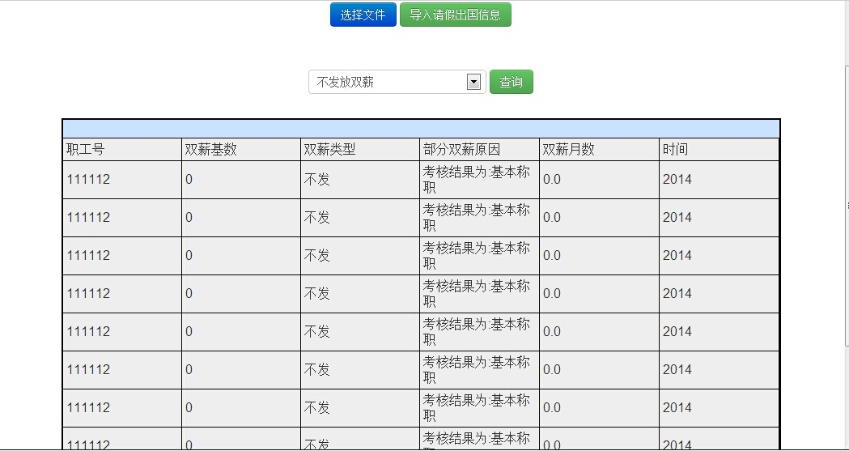
- 增员起薪类
- 调入人员起薪表——增员起薪导出表
- 毕业生起薪表——增员起薪导出表
- 师资博士后起薪——增员起薪导出表
- 新进人员工资审批表——增员起薪导出表
图5：增员起薪导出表
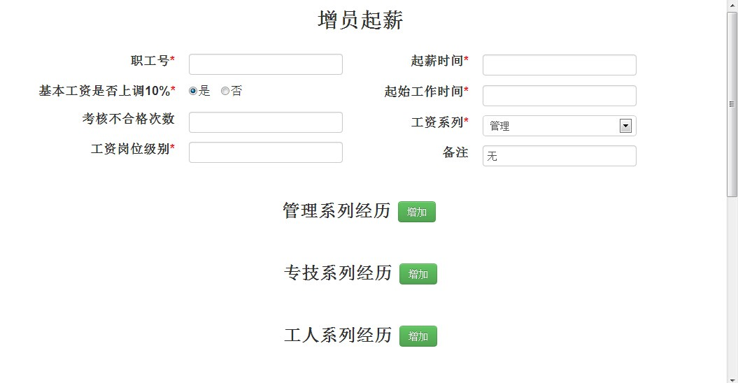
- 取消工资关系类
- 取消工资关系名单——取消工资关系导出表
- 工资介绍信——减员停薪、取消工资关系导出表
图6：取消工资关系导出表
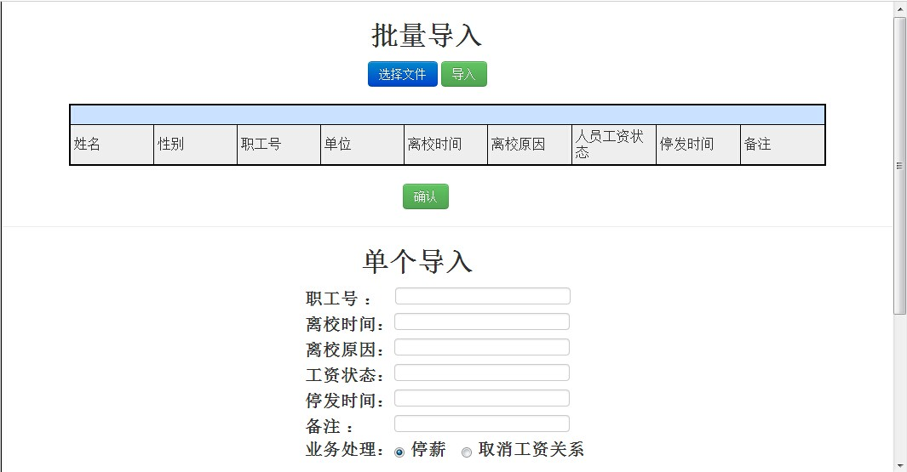
- 内部调动起薪——校内调动工资变动导出表

图6：校内调动工资变动导出表
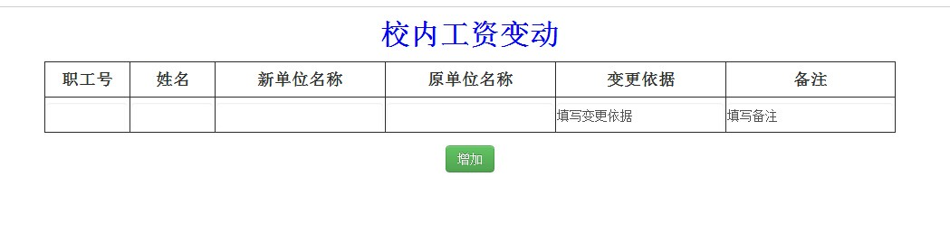
- 晋升职称表——职称工资变动导出表
- 工资变动审批表——职称工资变动导出表
图7：职称工资变动导出表
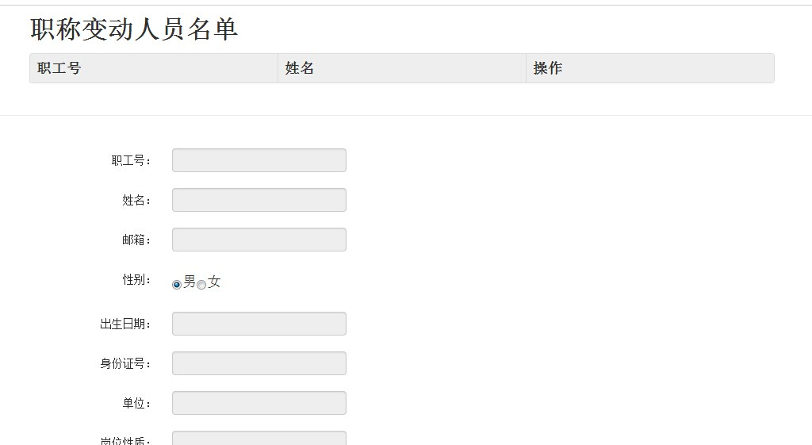
- 晋升职务表——职务工资变动导出表
- 工资变动审批表——职务工资变动导出表

- 补发补扣处理类
- 其他原因补发工资——补发补扣处理导出表
- 其他原因补扣工资——补发补扣处理导出表
- 扣减部分工资处理——补发补扣处理导出表
- 扣减工资人员恢复工资——补发补扣处理导出表
- 离岗退养人员合同书——补发补扣处理导出表
- 其他原因修改工资表——补发补扣处理导出表

图8：补发补扣处理导出表
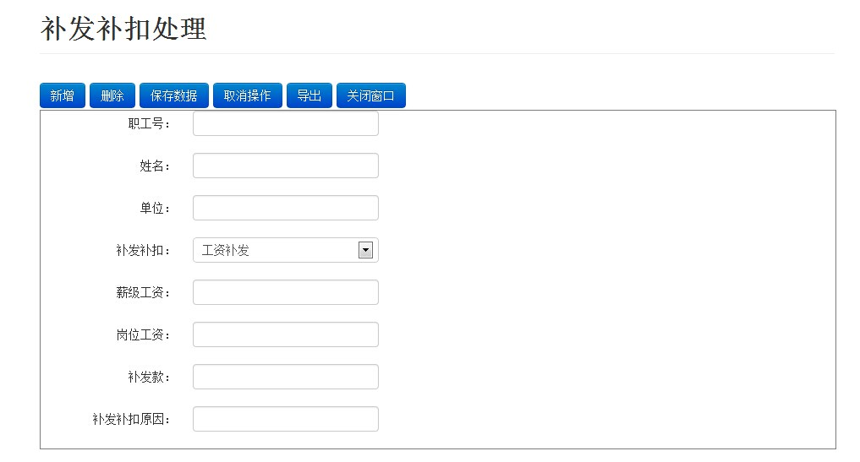
- X月人员工资变动汇总表——工资发放管理导出表
图9：工资发放管理导出表
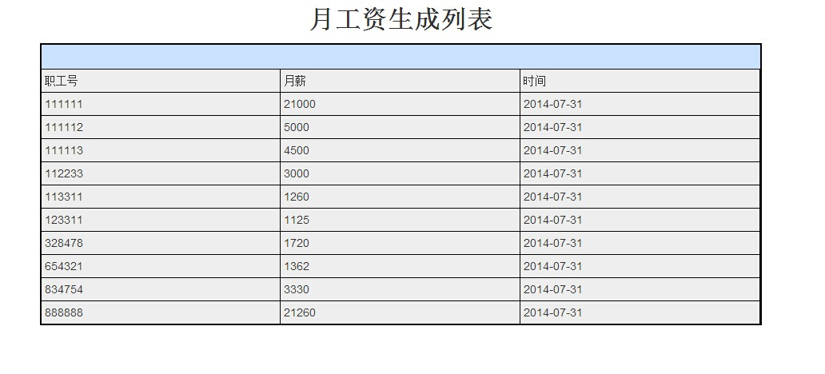

4.4 出错和恢复
出错：程序跳到fail.jsp界面，显示“操作失败！”，控制台中输出出错信息
恢复：查看系统控制台，控制台中输出了出错的原因，点击浏览器的“后退”按钮，根据输出信息对操作进行修改即可。

4.5 求助查询
在使用本系统的过程中，遇到任何问题，请联系SalaryManageSystem@163.com。

程序文件和数据文件一览表

功能模块 | 子模块 | 模块功能 | 文件
基本工资体系 | 基本工资标准 | 查看、修改基本工资标准 | 《管理人员基本工资标准表》  《专业技术人员基本工资标准表》  《工人基本工资标准表》
基本工资体系 | 薪级工资套改 | 薪级工资自动套改 | 《管理人员薪级工资套改表》  《专业技术人员薪级工资套改表》  《技术工人和普通工人薪级工资套改表》
基本工资管理 | 增员起薪 | 处理新进校人员起薪操作 | 《新参加工作的各类学校毕业生工资标准表》
基本工资管理 | 减员停薪、取消工资关系 | 处理校内人员请假、出国、退休等涉及工资操作 | 《停薪、取消工资关系原因库》
基本工资管理 | 特殊情况工资变动 | 处理校内员工特殊情况下涉及工资变动操作 | 《病假期间待遇情况表》  《病假期间待遇情况表》

